TRƯỜNG ĐẠI HỌC CÔNG NGHỆ THÔNG TIN | ĐỀ THI CUỐI HK2 (2018-2019)
KHOA KỸ THUẬT MÁY TÍNH | KIẾN TRÚC MÁY TÍNH
 | Thời gian: 75 phút
(Sinh viên không được sử dụng tài liệu. Làm bài trực tiếp trên đề)
STT  ……. | Họ và tên: ……………………………………………  MSSV: ……………………………………………….  Phòng thi: ……………………………………………. | ĐIỂM  ………….

Giám thị | Họ và tên | Chữ ký
1
2

TRẮC NGHIỆM (7 Điểm, 0.5đ/câu), SV chọn 1 đáp án đúng
Câu 1 | Câu 2 | Câu 3 | Câu 4 | Câu 5 | Câu 6 | Câu 7
B | D | B | A | D | C | A
Câu 8 | Câu 9 | Câu 10 | Câu 11 | Câu 12 | Câu 13 | Câu 14
B | * | B | * | C | D | C

- Các kỹ thuật nào sau đây không sử dụng trong việc giải quyết vấn đề xung đột dữ liệu trong thiết kế CPU theo kiến trúc pipline?
A. Sử dụng lệnh NOP | B. Forwarding ALU-MEM
C. Forwarding ALU-ALU | D. Forwarding MEM-ALU
- Trong sơ đồ đường datapath đính kèm, các thành phần nào sau đây là mạch tổ hợp?
A. Sign-extend, ALU control, Add, Registers | C. I-Mem, Control, Add, Mux
B. Add, Sign-extend, ALU control, PC | D. ALU, Control, Mux, Add
- Trong các bước thực thi của vi xử lý, bước nạp toán hạng được thực thi ở bước nào?
A. IF | B. ID | C. EX | D. WB
- Cho biết kết quả phép tính của số bù 2, 4-bit sau: 0101 + 1110
A. 0011 | B. 0111 | C. 1011 | D. 0101
- Biểu diễn của số -12 dưới dạng nhị phân bù 2, 5-bit:
A. 01100 | B. 11100 | C. 10011 | D. 10100
- Số bước lặp sử dụng cho cấu trúc phần cứng phép chia thông thường chia hai số 32-bit là bao nhiêu?
A. 16 | B. 32 | C. 33 | D. 17
- Quy trình thực hiện một lệnh của kiến trúc MIPS là:
A. | Nạp lệnh Giải mã và lấy toán hạng ALU Truy xuất vùng nhớ Lưu trữ
B. | Nạp lệnh ALU Giải mã và lấy toán hạng Truy xuất vùng nhớ Lưu trữ
C. | Nạp lệnh Giải mã và lấy toán hạng Truy xuất vùng nhớ ALU Lưu trữ
D. | Nạp lệnh Truy xuất vùng nhớ Giải mã và lấy toán hạng ALU Lưu trữ
- Giả sử rằng mỗi lệnh cần 5 công đoạn thực hiện và thời gian thực hiện mỗi công đoạn như sau:
IF | ID | EX | MEM | WB
8ps | 6ps | 8ps | 14ps | 4ps
Tần số xung clock cần cho vi xử lý MIPS đơn chu kỳ, không pipeline bằng bao nhiêu?
A. 40Ghz | B. 25Ghz | C. 400Ghz | D. 250Ghz
- Giả sử rằng mỗi lệnh cần 5 công đoạn thực hiện và thời gian thực hiện mỗi công đoạn như sau:
IF | ID | EX | MEM | WB
7ns | 8ns | 15ns | 10ns | 8ns
Thời gian thực hiện lệnh add trong đối với vi xử lý thiết kế theo cấu trúc pipeline là:
A. 40ns | B. 48ns | C. 38ns | D. 50ns
- Một vi xử lý thiết kế theo cấu trúc pipeline, có thời gian thực thi mỗi công đoạn như sau:
IF | ID | EX | MEM | WB
7ns | 6ns | 7ns | 10ns | 5ns
Tính toán tổng thời gian mà CPU này thực thi một chương trình có 100 lệnh số học, 50 lệnh LW, vào 10 lệnh nhảy (Jump)
A. 1600ns | B. 1640ns | C. 5600ns | D. 1120ns
- Cho cấu trúc phần cứng phép nhân hai số 5-bit , khi thực hiện phép nhân hai số 15*20, giá trị nhị phân của các thanh ghi Multiplicand, và Product lần lượt là là bao nhiêu ở bước khởi tạo?
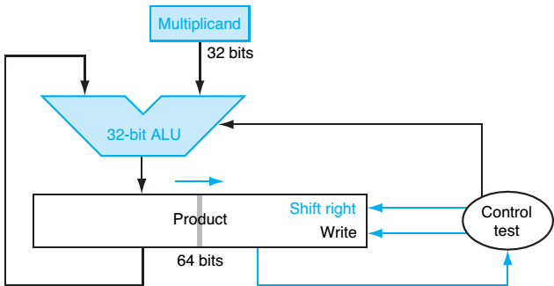 | A. 0x000000FF, 0x0000000000000014
 | B. 0x000000FF, 0x0000000000000020
 | B. 0x00000015, 0x0000002000000000
 | D. 0x15000000, 0x2000000000000000

- Cho cấu trúc phần cứng phép chia tương tự như hình, giả sử khi thực hiện phép chia hai số 6-bit, 50₍₈₎/23₍₈₎, giá trị của các thanh ghi Quotient ,Divisor, Remainder ở vòng lặp cuối cùng là bao nhiêu?
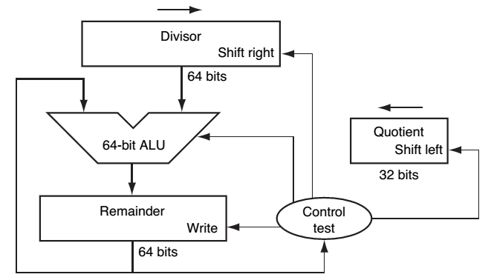 | A. 02₈, 0002₈, 0002₈
 | B. 10₈, 1001₈, 0002₈
 | C. 02₈, 0011₈, 0002₈
 | D. 02₈, 0011₈, 0010₈
- Tham khảo sơ đồ đường datapath đính kèm, đường critical path của lệnh and là:
A. I-Mem, Mux, Regs, Mux, ALU, Mux | B. I-Mem, Mux, Regs, Mux, ALU, MEM
C. I-Mem, Regs, ALU, Mux, MEM, Mux | D. I-Mem, Regs, Mux, ALU, Mux
- Phép tính trên số nguyên có dấu bù 2, nhị phân 5-bit nào sau đây gây ra hiện tượng tràn số?
A. 01100 + 10110 | B. 00110 + 10010 | C. 01111 + 01000 | D. 10001 + 00110

Tự Luận (3 điểm)
Câu 1 (1 điểm): cho đoạn lệnh sau
lw $s1, 40($s2)
add $s2, $t3, $t3
add $s1, $s1, $s2
sw $s1, 20($s2)
a. Trong trường hợp kiến trúc pipeline 5 tầng, không nhìn trước (no forwarding), sử dụng lệnh nop để giải quyết nếu có xung đột xảy ra trong chuỗi lệnh trên, và tính số chu kỳ cần thiết để thực hiện chuỗi lệnh trên
b. Trong trường hợp kiến pipeline 5 tầng, có nhìn trước (forwarding), sử dụng lệnh nop để giải quyết nếu có xung đột xảy ra trong chuỗi lệnh trên., và tính ính số chu kỳ cần thiết để thực hiện chuỗi lệnh trên

………………………………………………………………………………………………………..
………………………………………………………………………………………………………..
………………………………………………………………………………………………………..
………………………………………………………………………………………………………..
………………………………………………………………………………………………………..
………………………………………………………………………………………………………..
………………………………………………………………………………………………………..
………………………………………………………………………………………………………..
………………………………………………………………………………………………………..
………………………………………………………………………………………………………..
………………………………………………………………………………………………………..
………………………………………………………………………………………………………..
………………………………………………………………………………………………………..
………………………………………………………………………………………………………..
………………………………………………………………………………………………………..
………………………………………………………………………………………………………..
………………………………………………………………………………………………………..
………………………………………………………………………………………………………..
………………………………………………………………………………………………………..

Câu 2 (2 điểm) Một bộ xử lý MIPS 32 bits (có datapath và control như hình) thực thi đoạn chương trình assembly như sau:
addi $t0, $t1, -4
lw $s0, 4($t0)
sw $t0, 4($t0)

Biết khi bắt đầu thanh ghi PC = 0x400000; $t1 = 0x10010000; $s0 = 0x00000001; Biết rằng các word nhớ có giá trị bằng chính địa chỉ của nó.
Khi bộ xử lý trên thực thi ở câu lệnh thứ hai, điền các giá trị (tín hiệu, input và output) cho từng khối vào bảng sau (sử dụng các hình phụ lục đính kèm):
Tên khối | Ngõ | Giá trị (Thập lục phân)
Instruction Memory | PC
Instruction Memory | Instruction [31-0]
Registers | Read register 1
Registers | Read register 2
Registers | Write register
Registers | Write data
Registers | Read data 1
Registers | Read data 2
ALU | ALU result
ALU | Zero
Data Memory | Address
Data Memory | Write data
Data Memory | Read data
Data Memory | RegDst
Data Memory | Branch
Data Memory | MemRead
Data Memory | MemtoReg
Data Memory | MemWrite
Data Memory | ALUSrc
Data Memory | RegWrite

Duyệt đề Khoa/Bộ Môn | Giáo viên ra đề
Đây là phần đánh giá chuẩn đầu ra của đề thi theo đề cương chi tiết môn học (CĐRMH) (thí sinh không cần quan tâm mục này trong quá trình làm bài)
Câu hỏi | CĐRMH | Mô tả
Phần trắc nghiệm
Câu 4, Câu 5, Câu 14 | G1 | Hiểu các kiến thức cơ bản về kiến trúc máy tính, các phép toán số học trong máy tính
Câu 11, Câu 7 , Câu 8, Câu 2, Câu 3 | G2 | Phân tích, trình bày các chức năng của phần cứng máy tính
Câu 9, Câu 10, Câu 13, Câu 1 | G3 | Có kiến thức liên quan đến thiết kế phần cứng máy tính
Câu 12 | G4 | Kiến thức về thuật ngữ tiếng anh
Phần tự luận
Câu 1, câu 2 | G3 | Có kiến thức liên quan đến thiết kế phần cứng máy tính
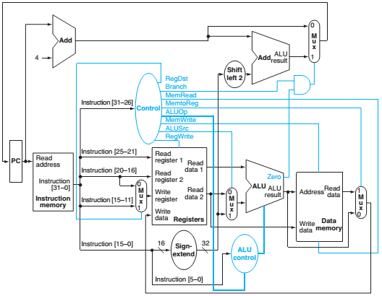
Hình 1

Hình 2
